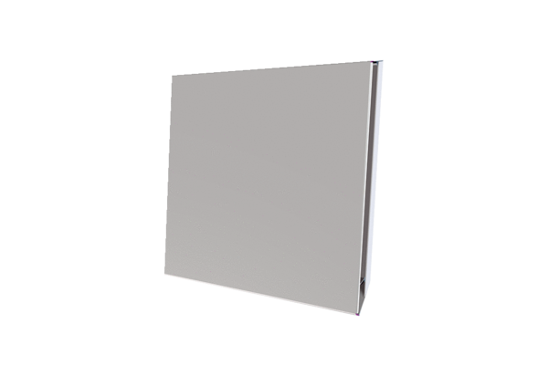Внешняя крышка PPB 30 AWКомплект поставки: 1 штукАссортимент: К
Номер артикула: 0093.1500Изготовитель: MAICO

